Datenblatt zur Vorbereitung einer Erbausschlagung

Achtung: Das Ausfüllen und Übersenden des Formulars ist noch keine ordnungsgemäße Ausschlagungserklärung und die Frist ist nicht gewahrt!

Zur Abgabe einer wirksamen Ausschlagungserklärung ist das persönliche Erscheinen des Ausschlagenden (bzw. dessen gesetzlichen Vertreters oder Bevollmächtigten unter Vorlage einer notariellen Vollmacht) erforderlich.

Die Ausschlagung kann zu Protokoll des zuständigen Nachlassgerichts, des Wohnsitzgerichts des Ausschlagenden oder eines beliebigen öffentlichen Notars (bei Aufenthalt im Ausland: eines Konsularbeamten) erklärt werden.

Absender:
Vor- und Nachname
Straße und Hausnummer
PLZ und Ort

An das
Nachlassgericht Göppingen
Schlossplatz 1
73033 Göppingen
nachlass@aggoeppingen.justiz.bwl.de
Telefonzentrale: 07161 23 2516 (Mo – Do von 9.00 bis 11.30 Uhr)

Sehr geehrte Damen und Herren,
im Anhang übersende ich das ausgefüllte Datenblatt zur Vorbereitung einer Erbausschlagung und bitte um weitere Veranlassung.

Mit freundlichen Grüßen
______________________________________________
Unterschrift, Datum
Daten des Erblassers

Nachname

Geburtsname

Vorname

Geburtstag

Todestag

Letzter Wohnsitz

Kenntnis vom Erbanfall

Ich habe an folgendem Datum vom Erbanfall erfahren:

Ich habe vom Erbanfall erfahren durch
- ein Schreiben des zuständigen Nachlassgerichts _________________________
mit dem Aktenzeichen _____________________
- eine Zahlungsaufforderung eines Nachlassgläubigers
- Mitteilung eines Angehörigen (o.Ä.)
- Freitext:

Bitte eine Kopie des Schreibens hinzufügen!
Daten des Ausschlagenden

Nachname

Geburtsname

Vorname(n)

Geburtsdatum

Wohnanschrift / derzeitiger längerfristiger Aufenthalt

Verwandtschaftsverhältnis zum Erblasser (falls zutreffend)
Telefonnummer
(und zusätzliche Kontaktmöglichkeit)

Für weitere Personen Formular bitte nochmals ausdrucken und ausfüllen!

- Ich habe weder leibliche noch adoptierte Kinder und erwarte keinen Nachwuchs.
- Ich habe folgende volljährige und / oder minderjährige Kinder:

 | Kind 1 | Kind 2
Nachname
Geburtsname
Vorname(n)

Geburtsdatum
Ggf. Todestag/ort

(letzte) Wohnanschrift
Telefonnummer
(und zusätzliche Kontaktmöglichkeit)

Für weitere Kinder das Formular bitte nochmals ausdrucken und ausfüllen!

Das Sorgerecht für die minderjährigen Kinder steht folgenden Personen zu:
- dem Ausschlagenden alleine
- beiden Elternteilen gemeinsam
- dem anderen Elternteil alleine
- Dritten (Vormund, Jugendamt, etc.)

(Weiterer) Gesetzlicher Vertreter*:
Nachname

Geburtsname

Vorname(n)

Geburtsdatum

Wohnanschrift / derzeitiger längerfristiger Aufenthalt

Kontaktmöglichkeit
(Mobiltelefon, Festnetz, E-Mail, o.Ä.)

*Dieses Feld ist auch auszufüllen, wenn die Ausschlagung von einem Betreuer für dessen Betreuten erklärt wird.
Zum Termin ist die Bestallung / Bestellungsurkunde vorzulegen.

Bitte beachten Sie, das bei gemeinschaftlichem Sorgerecht beide gesetzliche Vertreter die Erbschaft ausschlagen müssen.

Daten zum Erbfall:

- Ich bin aufgrund gesetzlicher Erbfolge (Verwandtschaftsverhältnis zum Erblasser) zum Erben berufen.

- Ich bin aufgrund testamentarischer Erbfolge zum Erben berufen.
Folgende Verfügungen von Todes wegen liegen meines Wissens vor:

Die Erbschaft soll ausgeschlagen werden
- weil der Nachlass überschuldet / mittellos ist
- weil mir der Nachlassbestand unbekannt ist, ich aber nicht von einem werthaltigen Nachlass ausgehe

- weil ich kein Interesse an der Erbschaft habe
- aus persönlichen Gründen / keine Angabe

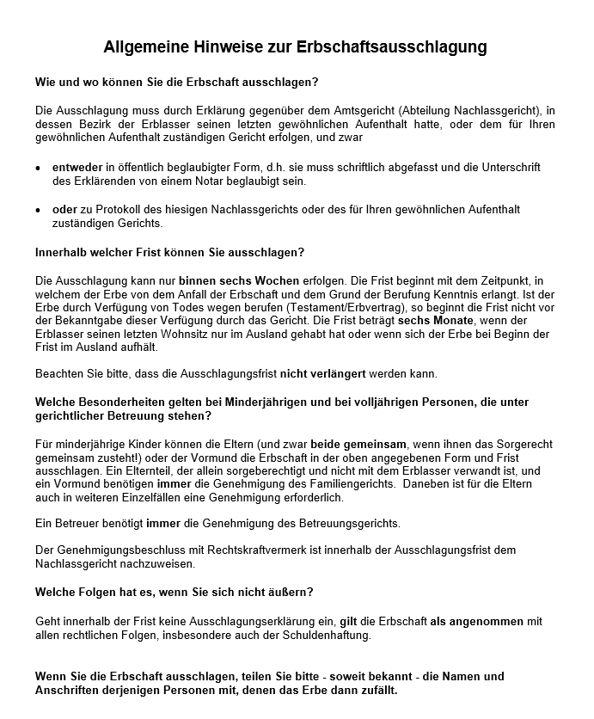
Die Gebühr für eine Erbausschlagung richtet sich nach dem Nachlasswert (Mindestgebühr: 30,- €)
und fällt ein Mal pro Ausschlagungsprotokoll an (erklären mehrere Personen in einem
Protokoll die Ausschlagung, fällt die Gebühr demnach nur einmal an).
Die Gebühr wird vom zuständigen Amtsgericht erhoben. Eine Gerichtskasse zur Einzahlung liegt
nicht vor; Sie erhalten eine Rechnung der Landesoberkasse per Post zur Überweisung.

